卷 号
卷内编号
密 级

项目编号: 00000000000001
智能设备巡检平台的设计与实现
Error: Reference source not found
Version: 1.0

撰写人：秦傲明
目 录
1. 引言 1
1.1 目的 1
1.2 范围 1
1.3 定义、首字母缩写词和缩略语 1
1.4 参考资料 1
2. 平台总体概述 1
2.1 平台标识 1
2.2 平台描述 1
2.2.1 系统属性 1
2.2.2 开发背景 2
2.2.3 平台功能 2
2.3 用户的特点 3
2.4 限制与约束 3
3. 具体需求 4
3.1 首页 4
3.2 用户登入信息 4
3.3 设备信息 6
3.4 后台维护信息 7
3.5 维护员端界面 7

引言

目的
作为软件需求文档详细阐述系统的各项需求，以致更好地在开发中参考。

范围
本文档适用于智能设备巡检平台设备与实现项目。

定义、首字母缩写词和缩略语
- OPENCMS：内容管理系统
- HTTP：超文本传输协义
- HTML：超文本标签语言

参考资料
暂无

平台总体概述
本文档主要定义了图书馆设备维护登记系统的需求,由两大子系统组成,
分别为维护人员子系统与后台管理子系统；
由三大功能模块组成，
分别为:设备信息管理、人员信息管理、设备维护信息管理

平台标识
平台全名称：智能设备巡检平台
版本号：1.0

平台描述

系统属性
本系统是一个独立开发的网站。设备巡检人员可以通过安卓智能机对设备唯一二维码或者RFID表示进行定位并进行设备维护信息登记，登记下来设备的状况；后台记录信息反应到管理员端，管理员端可以查看每一台设备的实时状况。

开发背景
在过去以往，图书馆的设备维护全靠人工记录，每次都是拿一个本子作为记录，第一是数据容易遗失，第二是数据记录模糊，第三是数据不方便统计。
在此背景下，本项目致力于开发出一套图书馆设备维护系统，为了更加方便地统计设备的维护信息，并通过图表化的形式展现在后台界面，使每台设备的维护状况一目了然，同时还可以通过大数据手段分析设备的出现问题的风险，更好地警醒维护人员多加关注。

软件功能
系统分成三大功能模块：
主体结构图
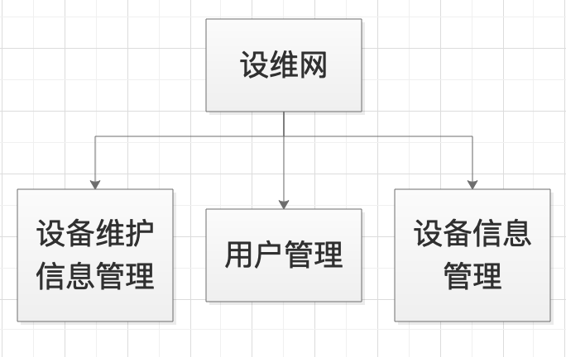
设备维护信息管理子模块功能图
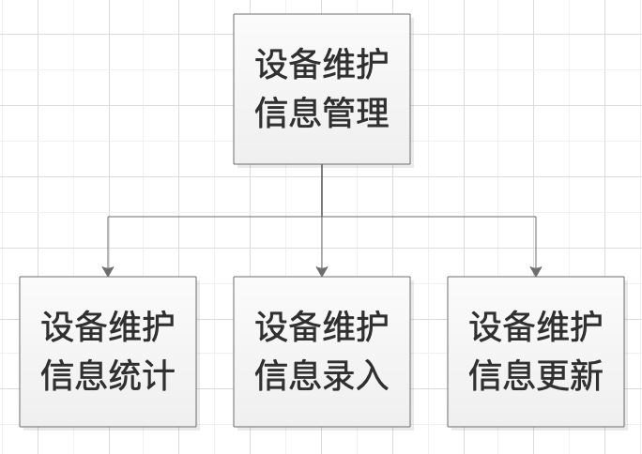
用户管理子模块功能图
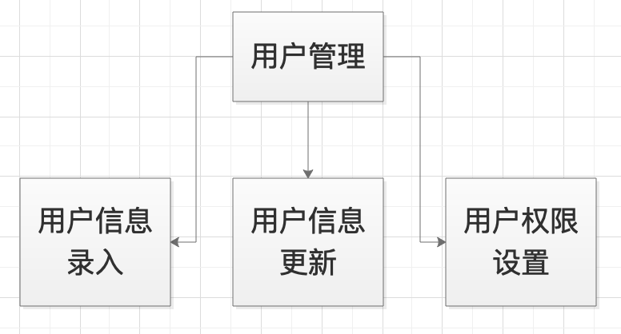
设备信息管理子模块功能图
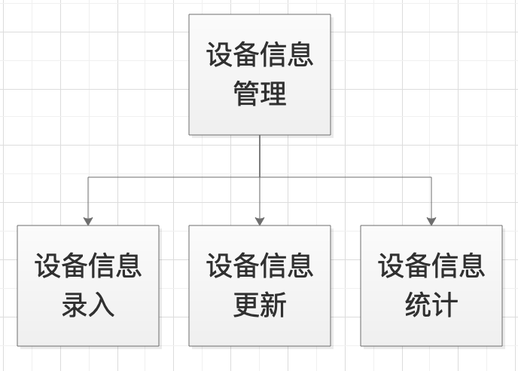

用户的特点
用户能够熟练的使用计算机以及安卓智能机，能使用各类主流浏览器上网，以及能够使用键盘打字以及拍照等功能。

限制与约束
系统运行环境
操作系统：简体中文Win7，win8,win10，MacOS 10.14+,Linux等
数据库：MySQL
浏览器：Internet Explorer 8.0及以上
硬件限制
WEB服务器、数据库服务器
CPU：Intel Pentium 4 3.0G
内存：2GB
硬盘：1GB+
网络
以太网：20MB+
用户机器配置
内存：256MB+

具体需求

后台首页
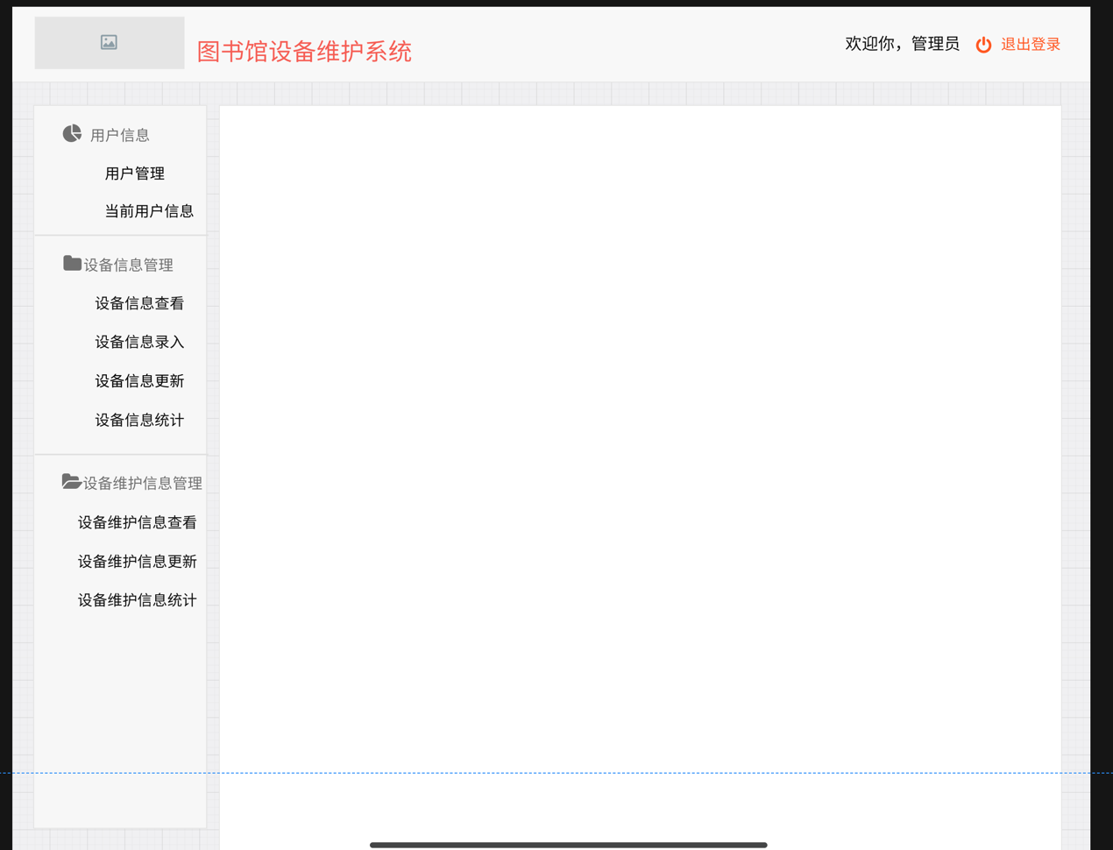

用户登入信息
首先用户输入用户名以及密码登入系统，如果用户名或密码错误则访问系统失败。
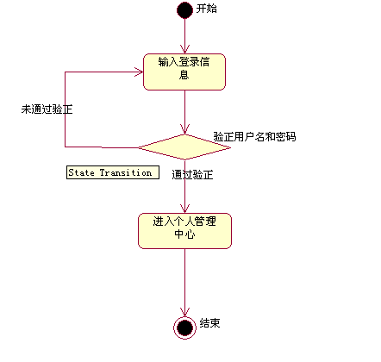
进入系统后可以查看当前用户的个人信息，以及修改密码等操作。
然后可以进行用户管理，管理员端可以查看各个维护员信息
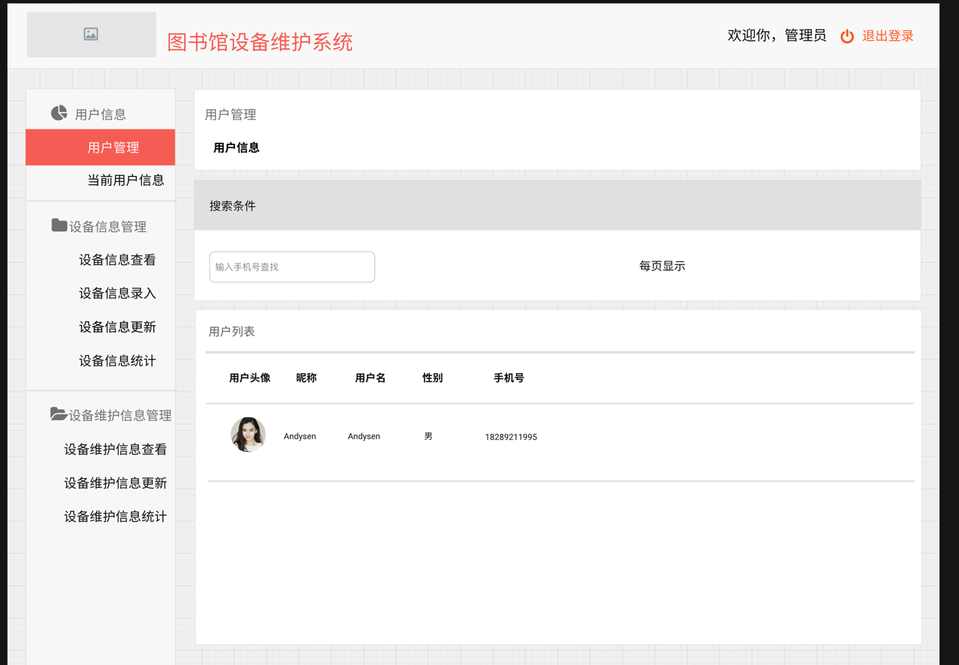

同时也可以看当前用户信息
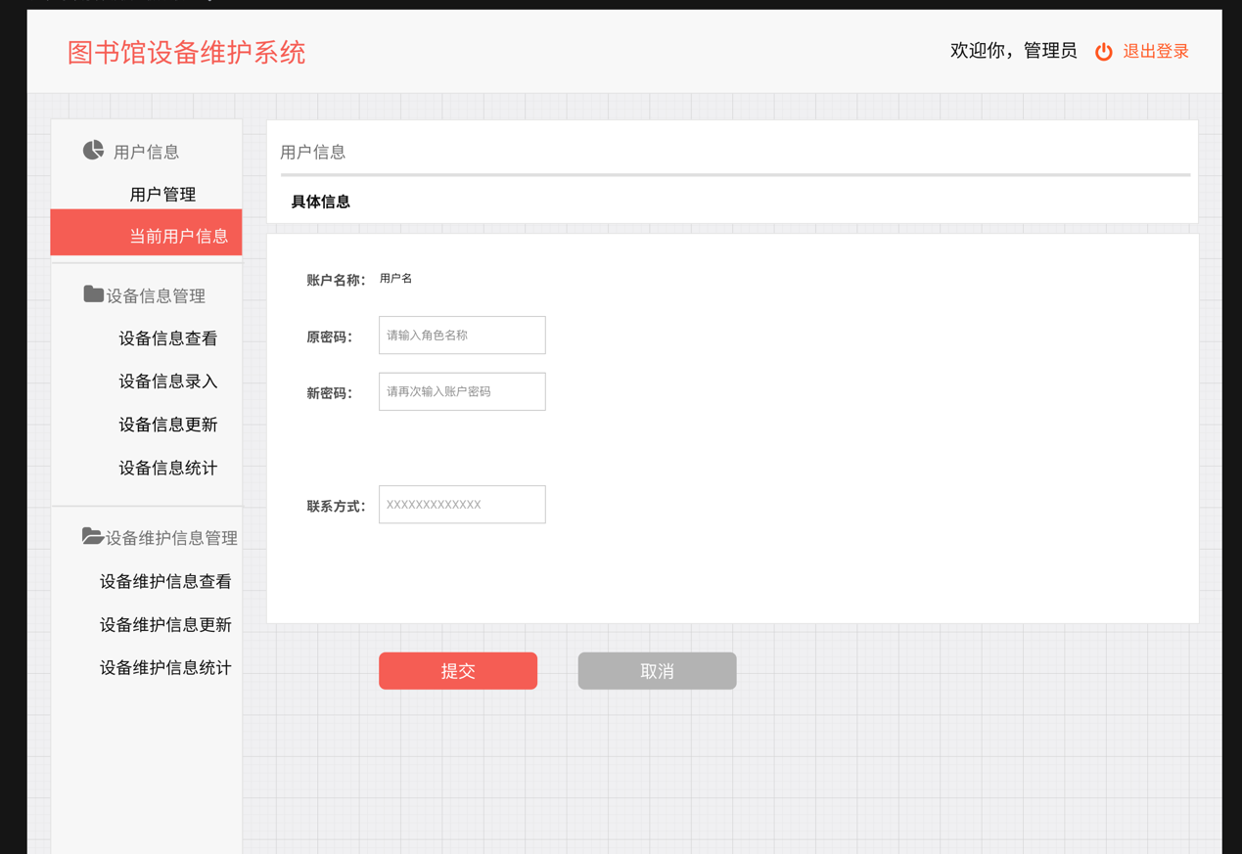

设备信息
这个里面可以查看所有的设备的型号等信息。
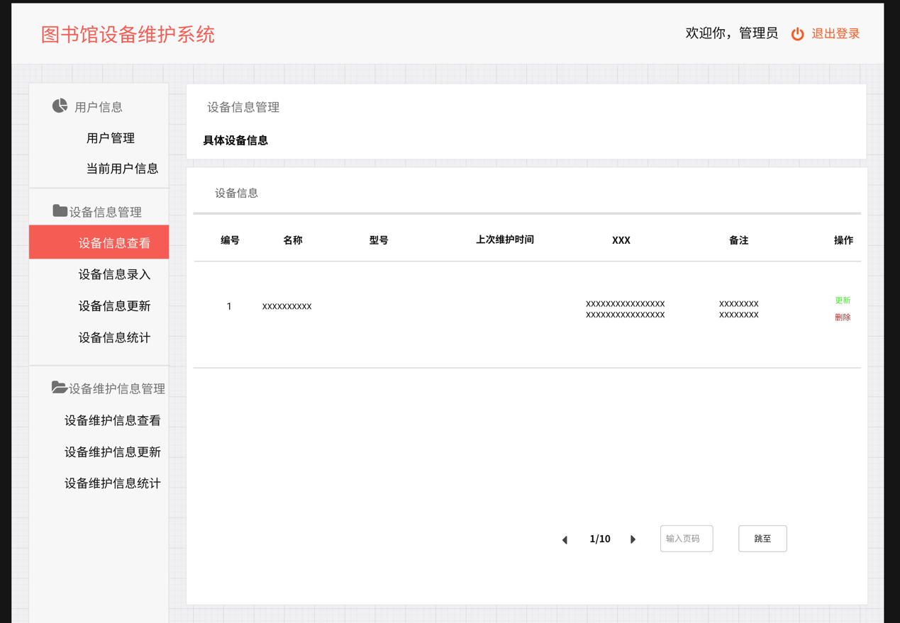

设备维护信息
可以查看每次维护的信息。界面与这个相似，但是拥有更多操作，更多信息

维护员端界面
